O registrador implementado neste projeto é um registrador contador bidirecional que tem como elementos básicos os itens mostrados na figura abaixo.

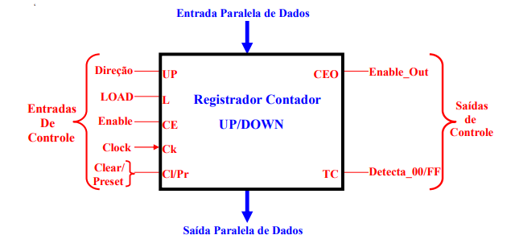
Diagrama de Blocos de Registrador Contador UP/DOWN

Este registrador, sendo bidirecional gera contagens de forma crescente e decrescente (UP/DOWN), podendo ter o início em qualquer valor que o registrador possa armazenar. Nesse sentido, a entrada de controle LOAD é de suma importância neste componente, pois facilita esta função de contagem através do armazenamento de um valor nos flip-flops do contador.

No circuito construído neste trabalho foi utilizado foram utilizados dois registradores contadores de 32 bits que permitem a expansão e construção de contadores com comprimentos maiores, através da associação em serial destes elementos, conforme será mostrado nos próximos tópicos deste relatório.

